Γράφω Λέξεις στον Υπολογιστή!

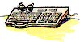 Π

 Π

 Ο

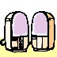 Η

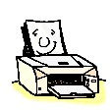 Ε

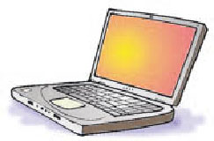 Φ

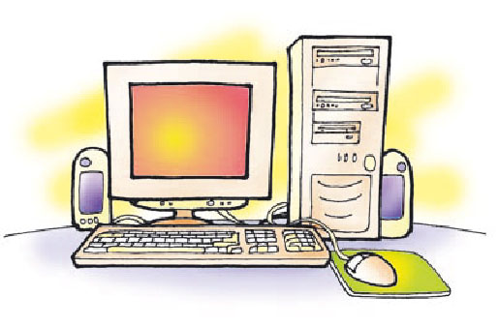 Υ

Γράφω το όνομά μου!

